DEPENDENCIA: | SINDICATURA
NO. DE OFICIO: | 1074/2025
ASUNTO: | SE CONVOCA

REGIDORA MARÍA OLGA GARCÍA AYALA
REGIDOR MIGUEL MARENTES
INTEGRANTES DE LA COMISIÓN EDILICIA DE REGLAMENTOS Y GOBERNACIÓN
PRESENTE

Anteponiendo un cordial saludo, aprovecho la ocasión para convocar a la Sesión Extraordinaria No. 7 de la Comisión Edilicia Permanente de Reglamentos y Gobernación, con fundamento en lo dispuesto por los artículos 115 Constitucional, 27 de la Ley de Gobierno y la Administración Pública Municipal, artículos 40, 48 y 69 fracción V del Reglamento Interior del Ayuntamiento de Zapotlán el Grande, la cual se llevará a cabo el día 17 de septiembre del año en curso a las 10:30 horas en el lugar que ocupa la oficina de Sindicatura, misma que se ubica la planta alta del palacio municipal, la cual se desarrollará bajo el siguiente Orden del Día:

Primero: Lista de asistencia y declaratoria de quorum.
Segundo: Lectura y aprobación del orden del día.
Tercero: Toma de protesta del Regidor Miguel Marentes como integrante de la Comisión de Reglamentos y Gobernación.
Punto Cuanto: Clausura.

Sin otro particular por el momento, quedo a sus apreciables órdenes para cualquier duda o aclaración al respecto.

ATENTAMENTE
"2025, AÑO DEL 130 ANIVERSARIO DEL NATALICIO DE LA MUSA Y ESCRITORA ZAPOTLENSE MARIA GUADALUPE MARIN PRECIADO"
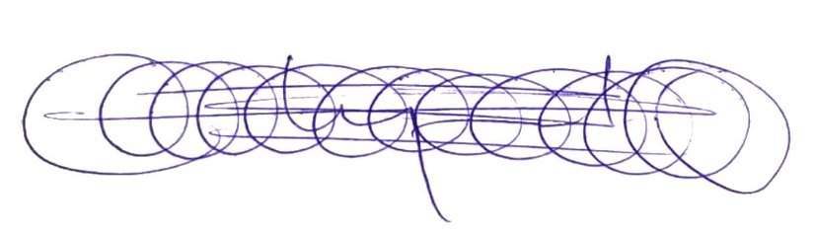
CD. GUZMÁN MUNICIPIO DE ZAPOTLÁN EL GRANDE, JALISCO.
A 12 DE SEPTIEMBR DE 2025.

MTRA. CLAUDIA MARGARITA ROBLES GOMEZ
PRESIDENTA DE LA COMISIÓN EDILICIA DE REGLAMENTOS Y GOBERNACIÓN
Y SÍNDICA MUNICIPAL.

